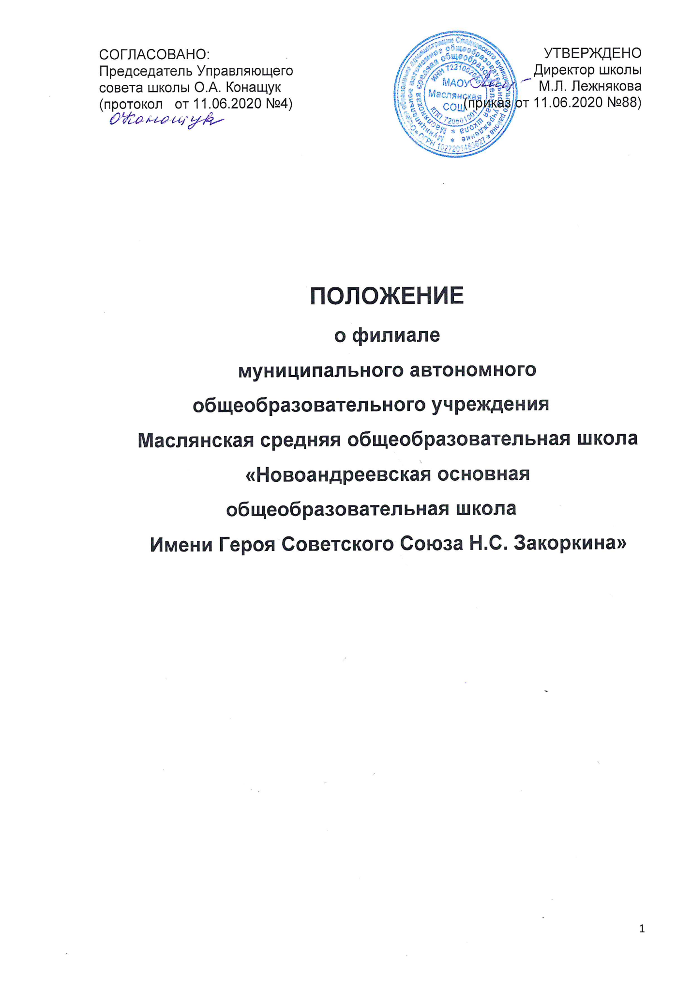

1. Общие положения
1.1. Филиал муниципального автономного общеобразовательного учреждения Маслянская средняя общеобразовательная школа «Новоандреевская основная общеобразовательная школа имени Героя Советского Союза Н.С. Закоркина» (далее – Филиал) является обособленным подразделением ОО, расположенным вне места нахождения ОО и созданным в соответствии с законодательством РФ, уставом ОО на основании постановления администрации Сладковского муниципального района от 28.10.2015 № 938 в целях реализации права граждан на получение общедоступного и бесплатного общего образования.
1.2. Полное наименование Филиала: «Новоандреевская основная общеобразовательная школа имени Героя Советского Союза Н.С. Закоркина» - филиал Муниципального автономного общеобразовательного учреждения Маслянская средняя общеобразовательная школа. Сокращенное наименование Филиала: «Новоандреевская ООШ имени Героя Советского Союза Н.С. Закоркина» - филиал МАОУ Маслянская СОШ.
1.3. Местонахождение Филиала: 627630, Российская Федерация, Тюменская область, Сладковский район, д Новоандреевка, ул. Школьная, д. 5.
1.4. Филиал не является юридическим лицом. Филиал осуществляет свою деятельность от имени ОО в соответствии с действующим законодательством.
1.5. Ответственность за деятельность Филиала несет ОО. Руководитель ОО осуществляет общий контроль деятельности филиала.
1.6. В своей деятельности Филиал руководствуется Гражданским кодексом Российской Федерации, Федеральным законом от 29.12.2012 № 273-ФЗ «Об образовании в Российской Федерации» (далее – Федеральный закон № 273-ФЗ), Федеральным законом от 12.01.1996 № 7-ФЗ «О некоммерческих организациях», другими нормативными правовыми актами, уставом ОО и настоящим положением.
1.7. Филиал имеет печать, бланки и штампы с собственным наименованием и указанием на принадлежность Филиала ОО.

2. Предмет и виды деятельности Филиала

2.1. Предметом деятельности Филиала является осуществление на основании лицензии образовательной деятельности, присмотр и уход за детьми, обеспечение охраны, укрепление здоровья и создание благоприятных условий для разностороннего развития личности, в том числе возможности удовлетворения потребности обучающихся в получении дополнительного образования, а также обеспечение отдыха и оздоровления обучающихся в каникулярное время.

2.2. Основными видами деятельности Филиала являются:

– образовательная деятельность по образовательным программам дошкольного образования;

– образовательная деятельность по образовательным программам начального общего образования;

– образовательная деятельность по образовательным программам основного общего образования;

– образовательная деятельность по образовательным программам среднего общего образования;

– осуществление присмотра и ухода за детьми.

2.3. Филиал вправе осуществлять иные виды деятельности, в том числе за счет средств физических и юридических лиц (приносящая доход деятельность), не относящиеся к основным видам деятельности, лишь постольку, поскольку это служит достижению целей, ради которых оно создано, в том числе:

– образовательную деятельность по дополнительным общеразвивающим программам физкультурно-спортивной, художественно-эстетической, военно-патриотической и др. направленностей;

– осуществление присмотра и ухода за детьми в группах продленного дня;

– организацию отдыха и оздоровления обучающихся во время каникул.

Виды деятельности, требующие в соответствии с законодательством Российской Федерации получения специальных разрешений (лицензий), могут осуществляться Филиалом после их получения ОО.

3. Организация образовательного процесса в Филиале
3.1. Лицензирование и государственная аккредитация образовательной деятельности в Филиале осуществляются в порядке, установленном Федеральным законом № 273-ФЗ, Федеральным законом от 04.05.2011 № 99-ФЗ «О лицензировании отдельных видов деятельности», Положением о государственной аккредитации образовательной деятельности, утв. Постановлением Правительства Российской Федерации от 18.11.2013 № 1039, Положением о лицензировании образовательной деятельности, утв. Постановлением Правительства Российской Федерации от 28.10.2013 № 966, в случае изменения законодательства – иными нормативными актами, правопреемниками вышеназванных.
3.2. Филиал осуществляет прием обучающихся в соответствие с приказом Минобрнауки России от 15.02.2012 № 107 «Об утверждении порядка приема граждан в общеобразовательные учреждения», приказом Минобрнауки России от 08.04.2014 № 293 «Об утверждении Порядка приема на обучение по образовательным программам дошкольного образования», уставом ОО, правилами приема в Филиал, в случае изменения законодательства – иными нормативными актами, правопреемниками вышеназванных.
3.3. При приеме детей Филиал обязан знакомить родителей (законных представителей) с уставом ОО, лицензией на право ведения образовательной деятельности, свидетельством о государственной аккредитации и другими документами, регламентирующими организацию и осуществление образовательной деятельности в Филиале.
3.4. Филиал образовательной организации осуществляет образовательную деятельность по образовательным программам ОО.
3.5. Организация образовательного процесса в Филиале строится на основе учебного плана, годового календарного учебного графика, разрабатываемых ОО, и расписания занятий, разрабатываемого Филиалом самостоятельно и согласованного с ОО.
3.6. Режим работы Филиала: пятидневная учебная и шестидневная рабочая неделя.

4. Имущество и финансово-хозяйственная деятельность Филиала
4.1. В целях осуществления деятельности Филиал наделяется ОО необходимым имуществом в установленном порядке.
4.2. Филиал использует имущество в соответствии с целями и задачами деятельности, определенными настоящим положением, в пределах, установленных законодательством РФ.
4.3. Филиал не вправе отчуждать или иным способом распоряжаться имуществом, в т. ч. самостоятельно сдавать его в аренду, отдавать в залог, передавать во временное пользование.
4.4. Имущество Филиала учитывается на балансе ОО.
4.5. Финансирование деятельности Филиала осуществляется за счет:
– субсидии из бюджетов бюджетной системы Российской Федерации на финансовое обеспечение выполнения муниципального задания ОО;
– субсидии из бюджетов бюджетной системы Российской Федерации на иные цели;
– гранты, в т. ч. гранты в форме субсидий, иные денежные средства и имущество;
– средства от приносящей доход деятельности Филиала;
– безвозмездные поступления, добровольные пожертвования, полученные от юридических и физических лиц.
4.6. Финансовое обеспечение выполнения муниципального задания Филиала осуществляется в виде субсидий из соответствующего бюджета, полученных ОО.
4.7. Бухгалтерский, в том числе бюджетный, и статистический учет Филиала, отчетность в соответствии с законодательством Российской Федерации в порядке и сроки, установленные законодательством Российской Федерации, Уставом ОО, настоящим Положением, приказами и распоряжениями ОО, иными внутренними документами ОО организует и ведет ОО.

5. Управление Филиалом
5.1. Общее руководство деятельностью Филиала осуществляет руководитель ОО. Руководитель ОО:
- утверждает организационную структуру и штатное расписание Филиала;
- устанавливает размер, нормы и порядок наделения Филиала материальными средствами.
5.2. Текущее управление деятельностью Филиала осуществляет заведующий Филиалом, назначаемый на должность и освобождаемый от должности руководителем ОО.
5.3. Трудовой договор с заведующим Филиалом заключается руководителем ОО.
5.4. Кандидат на должность заведующего филиалом должен иметь высшее педагогическое образование и стаж работы по педагогической специальности не менее 3 лет, в течение 2 лет принять меры к получению дополнительной профессиональной переподготовки по специальности «Менеджмент организации», пройти обязательную аттестацию на соответствие занимаемой должности, порядок и сроки проведения которой установлены директором образовательной организации.
5.5. Заведующий Филиалом:
- действует от имени ОО в рамках полномочий, предоставленных ему настоящим положением и закрепленных должностной инструкцией;
- организует и направляет деятельность Филиала;
- руководит организационно-техническим обеспечением работы Филиала;
- представляет его интересы в органах государственной власти и органах местного самоуправления и в отношениях с юридическими и физическими лицами;
- исполняет функции в соответствии с должностной инструкцией заведующего филиалом, утвержденной руководителем ОО.
5.7. Должностные обязанности заведующего Филиалом не могут исполняться по совместительству.
5.8. Заведующий Филиалом несет в установленном порядке ответственность за неисполнение или ненадлежащее исполнение своих должностных обязанностей, предусмотренных трудовым договором и должностной инструкцией, утвержденной руководителем ОО.
5.9. Органы коллегиального управления Филиалом определяются уставом ОО.

6. Учет, отчетность и контроль
6.1. Все документы, служащие основанием для выдачи и приемки денежных и товарно-материальных ценностей Филиала, а также регулирующие кредитные и расчетные отношения Филиала с организациями и гражданами, подписываются директором и главным бухгалтером ОО, а в их отсутствие – уполномоченными на то лицами.
6.5. Контроль и проверки хозяйственной, административной и другой деятельности, а также сохранности имущества Филиала осуществляет ОО, учредитель ОО, органы государственной власти и местного самоуправления в соответствии с законодательством Российской Федерации.

7. Порядок создания и ликвидации Филиала
7.1. Филиал ОО создается в порядке, установленном гражданским законодательством и Федеральным законом № 273-ФЗ.
7.2. Принятие решения о ликвидации Филиала допускается на основании положительного заключения комиссии по оценке последствий такого решения.
7.3. Принятие решения о ликвидации Филиала не допускается без учета мнения жителей сельского поселения, на территории которого расположен Филиал.

